Trabajo Práctico Integrador
Entrega N°4: Procesos, Trabajo Colaborativo y Control Integrador
(documento consolidado: Entregas N°1, N°2, N°3 y N°4)

Alumno
Carlos Ezequiel Sosa

Tecnicatura Universitaria en Programación a Distancia
Universidad Tecnológica Nacional

Asignatura
Organización Empresarial

Docente titular
Prof. Gabriela Martínez

Docentes adjuntos Prof. Carolina Bruno Prof. Mario Raúl López Prof. Andrea Ramos

Fecha de entrega
1 de noviembre de 2026

Repositorio (GitHub): https://github.com/Carlosesosa/Trabajo-Practico-Integrador---Organizaci-n-Empresarial---Sosa-Carlos-Ezequiel
Tablero ágil (GitHub Projects): https://github.com/users/Carlosesosa/projects/1/views/1

Contenido
Entrega N°1 – Caso de estudio, sistema abierto e interdependencia de módulos
Entrega N°2 – FODA, objetivos y metas, planificación temporal (Gantt)
Entrega N°3 – Estructura formal (organigrama) y diccionario de datos
Entrega N°4 – Modelado de procesos (BPMN)

Trabajo Práctico Integrador
Entrega N°1

Alumno
Carlos Ezequiel Sosa

Tecnicatura Universitaria en Programación a Distancia
Universidad Tecnológica Nacional

Asignatura
Organización Empresarial

Docente titular
Prof. Gabriela Martínez

Docentes adjuntos
Prof. Carolina Bruno
Prof. Mario Raúl López
Prof. Andrea Ramos

Fecha de entrega
30 de agosto de 2026

Introducción:

El presente Trabajo Práctico Integrador (TPI) se estructura bajo una modalidad progresiva y secuencial a lo largo del segundo cuatrimestre. Está diseñado para realizarse de forma individual o en parejas, permitiendo a los estudiantes de la Tecnicatura Universitaria en Programación conectar de manera directa y empírica los conceptos de la administración, la estructura formal de las empresas y la Teoría General de Sistemas (TGS) con las competencias técnicas de modelado de datos, gestión de procesos (BPMN) y el control de versiones colaborativo mediante Git y GitHub. El objetivo fundamental es que el estudiante no asimile la organización como un ente aislado, sino como un sistema abierto complejo automatizable a través del desarrollo de software y optimizable mediante metodologías ágiles de gestión.

Consignas - Entrega n°1:

- Selección del Caso de Estudio: Seleccionar una organización o empresa (real o ficticia estructurada de forma lógica). Describir de manera concisa su misión, visión y el sector económico o mercado en el cual opera.

- Modelado como Sistema Abierto: Identificar y esquematizar conceptualmente la organización elegida bajo la óptica de la TGS. Delimitar con precisión analítica sus Entradas (insumos, recursos, datos), sus Procesos de Transformación internos, sus Salidas (productos, servicios, información) y los factores críticos del Ambiente/Contexto (competencia, regulaciones, clientes).

- Interdependencia de Módulos: Proponer un área o módulo de software específico que requiera desarrollo o mejora (ej. comercialización, inventario, facturación) y explicar detalladamente cómo su implantación alterará e interactuará sistémicamente con las demás dependencias de la organización.

Resolución - Entrega n°1:

- Organización Elegida: Habitar / DILCAR S.A.

Actividad: Comercialización de productos para el hogar, tecnología, muebles, electrodomésticos, motos y otros productos.

Alcance: Regional, con presencia en Chaco, Corrientes, Formosa, Misiones y Santa Fe. Actualmente tiene 37 sucursales en 5 provincias y más de 150 empleados.

La organización seleccionada para el desarrollo del presente Trabajo Práctico Integrador es Habitar, una empresa argentina dedicada a la comercialización de productos para el hogar. Su actividad principal consiste en la venta de electrodomésticos, muebles, artículos de tecnología, climatización, colchones, motos y otros productos orientados al equipamiento del hogar, tanto a través de sucursales físicas como mediante su tienda online.
Habitar forma parte de DILCAR S.A., una empresa fundada en 1995 en la ciudad de Resistencia, provincia del Chaco. A lo largo de su trayectoria ha experimentado un importante crecimiento, expandiendo su presencia a distintas provincias del nordeste argentino y consolidándose como una de las principales cadenas comerciales de la región. Actualmente cuenta con 37 sucursales distribuidas en Chaco, Corrientes, Formosa, Misiones y Santa Fe, además de una plataforma de comercio electrónico que
complementa su servicio de atención al cliente.

Misión
Brindar soluciones para el hogar mediante una amplia variedad de productos de calidad, ofreciendo una atención cercana, opciones de financiación accesibles y una experiencia de compra confiable, tanto en sus sucursales como en sus canales digitales.

Visión
Ser una empresa líder en la comercialización de productos para el hogar en la región, destacándose por su crecimiento sostenido, la innovación en sus servicios y el compromiso con la satisfacción de sus clientes.

Sector económico
Habitar pertenece al sector terciario de la economía, ya que desarrolla actividades comerciales orientadas a la distribución y venta de bienes de consumo. Opera dentro del mercado minorista, atendiendo tanto a clientes particulares como a familias que buscan equipar o mejorar su hogar mediante productos de distintas categorías.

- Habitar como sistema abierto:
La empresa recibe recursos materiales, información, recursos humanos y financieros que ingresan al sistema. Estos son transformados mediante procesos de comercialización, gestión, administración y logística, generando como resultado productos, servicios e información para los clientes. A su vez, Habitar interactúa constantemente con su ambiente, compuesto por clientes, competidores, regulaciones y factores económicos y tecnológicos. La retroalimentación obtenida permite evaluar los resultados y realizar mejoras en el funcionamiento de la organización.
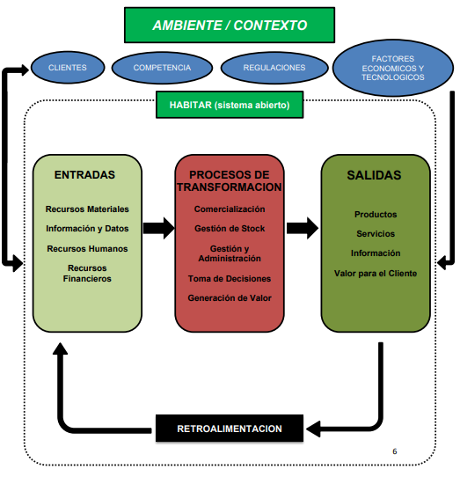

Ambiente/Contexto
- Clientes Necesidades, preferencias y expectativas del cliente.
- Competencia Otras empresas de ventas de electrodomésticos.
- Regulaciones Normas comerciales, impositivas y de defensa al consumidor.
- Factores Tecnológicos y Económicos Inflación, poder adquisitivo, medios de pago, comercio electrónico y nuevas tecnologías.
Organización: Habitar
Entradas
- Recursos Materiales: Electrodomésticos, muebles, tecnología, motos y demás productos comercializados.
- Información y Datos: Datos de Clientes, pedidos, ventas, productos, precios y stock.
- Recursos Humanos: Vendedores, administrativos, personal de depósito, logística y atención al cliente.
- Recursos Financieros: Capital, ingresos por ventas, financiación y medios de pago.
Procesos de Transformación
- Comercialización: Venta presencial y online de productos.
- Gestión de stock y logística: Recepción, almacenamiento, control y distribución de productos.
- Gestión y administración: Facturación, pagos, financiación y administración de operaciones.
- Toma de decisiones: Análisis de ventas, demanda, stock y comportamiento del mercado.
- Generación de valor: Transformación de recursos y productos en soluciones para los clientes.
Salidas
- Productos: Electrodomésticos, muebles, tecnología, motos, etc., vendidos a los clientes.
- Servicios: Atención al cliente, financiación, envío y retiro en sucursal.
- Información: Facturas, comprobantes, reportes de ventas y datos de stock.
- Valor para el cliente: Satisfacción, solución de necesidades y experiencia de compra.
Retroalimentación
- Opiniones de clientes, resultados de ventas e información de stock. Permiten a Habitar ajustar sus procesos, productos y estrategias comerciales.

- Interdependencia de Módulos
El área que se propone mejorar dentro de Habitar es el área de logística, específicamente el proceso de distribución y redistribución de mercadería entre las distintas sucursales.
Actualmente, cada sucursal realiza sus propios pedidos de mercadería de acuerdo con las necesidades que considera que tiene. Esta modalidad puede generar algunos inconvenientes, ya que una sucursal puede solicitar cantidades excesivas de determinados productos o productos que no tienen una alta demanda en la zona donde se encuentra ubicada. Como consecuencia, puede producirse un estancamiento de mercadería, mientras que otra sucursal podría necesitar esos mismos productos y tener una mayor posibilidad de comercializarlos.
Para mejorar este proceso, se propone desarrollar un sistema centralizado de gestión logística y redistribución de stock. El objetivo sería que el área de logística pueda analizar de manera conjunta la información de ventas y stock de todas las sucursales para determinar qué productos deben enviarse a cada una y en qué cantidades.
El sistema podría analizar los productos que se comercializan en cada zona, la cantidad de unidades disponibles, el historial de ventas y el tiempo que cada producto permanece en stock. De esta manera, la distribución de mercadería no dependería únicamente de los pedidos realizados por cada sucursal, sino que también estaría respaldada por información obtenida de todo el sistema. Además, el sistema permitiría realizar un seguimiento de los productos que presentan una baja rotación. Por ejemplo, si un producto permanece más de un mes en una determinada sucursal sin ser vendido, el sistema podría generar una alerta para que el área de logística analice la posibilidad de trasladarlo a otra sucursal donde exista una mayor demanda. De esta forma, se buscaría evitar que la mercadería permanezca inmovilizada durante largos períodos y aumentar las posibilidades de venta.
Como referencia comparativa, se tomó en consideración el funcionamiento del área de logística de Cetrogar, información conocida a través de la experiencia laboral de un familiar que se desempeña en dicha empresa. En este modelo, la distribución de mercadería se realiza teniendo en cuenta el comportamiento de las ventas y la demanda de las diferentes zonas. Además, se realiza un seguimiento de los productos de baja rotación para evaluar su redistribución hacia otras sucursales donde puedan tener mayores posibilidades de comercialización. Esta experiencia sirve como referencia para plantear una posible mejora aplicable a Habitar.
Interacción con las demás áreas
La implementación de este módulo tendría una interacción directa con diferentes áreas de Habitar.
El área de ventas proporcionaría información sobre los productos que tienen mayor o menor demanda en cada sucursal. Estos datos serían utilizados por el sistema para determinar cómo distribuir la mercadería.
El área de stock permitiría conocer la cantidad de unidades disponibles en cada sucursal y detectar aquellos productos que presentan un exceso de existencias o una baja rotación.
El área de logística sería la encargada de utilizar la información generada por el sistema para planificar la distribución de mercadería entre las sucursales y realizar las redistribuciones necesarias.

El área de compras también se vería beneficiada, ya que contar con información centralizada sobre la demanda y la rotación permitiría tomar mejores decisiones al momento de adquirir nuevos productos, evitando compras excesivas de mercadería con poca demanda.
Por su parte, la administración podría acceder a reportes sobre movimientos de stock, rotación de productos y distribución de mercadería, facilitando la toma de decisiones.
Finalmente, las sucursales dejarían de depender exclusivamente de sus propios pedidos para abastecerse, ya que recibirían mercadería de acuerdo con un análisis general de las necesidades y oportunidades de venta de cada zona.
Diseño y arquitectura del software
Se propone una arquitectura modular, organizada en componentes que cumplan funciones específicas y se comuniquen entre sí. El sistema estaría compuesto por un módulo de gestión de productos y sucursales, un módulo de consulta y actualización de stock, un módulo de análisis de ventas y rotación, un módulo de alertas y recomendaciones, y un módulo de reportes para el área de logística.
La arquitectura permitiría separar las responsabilidades de cada componente, facilitando el mantenimiento, las futuras modificaciones y la incorporación de nuevas funcionalidades.
Base de datos centralizada
El sistema utilizaría una base de datos centralizada para almacenar y relacionar la información necesaria para el análisis logístico. Entre las principales entidades se encontrarían:
- Productos: código identificador, descripción y categoría.
- Sucursales: identificador, nombre y ubicación.
- Stock: producto, sucursal, cantidad disponible y fecha de actualización.
- Ventas: producto vendido, sucursal, cantidad y fecha de venta.
- Movimientos de mercadería: sucursal de origen, sucursal de destino, producto, cantidad, fecha y estado del traslado.
- Alertas: producto involucrado, sucursal, motivo de la alerta, fecha de generación y estado de revisión.
Estas entidades se relacionarían mediante identificadores para evitar duplicar información y permitir consultas sobre un mismo producto en distintas sucursales. Por ejemplo, al consultar un producto, el área de logística podría conocer las unidades disponibles en cada sucursal y comparar esos datos con el historial de ventas.
Integración entre módulos mediante APIs
Para intercambiar información entre los distintos componentes, se podrían desarrollar APIs (interfaces de programación de aplicaciones). Estas permitirían que el módulo logístico consulte los datos de ventas y stock, siempre que los sistemas existentes permitan dicha integración.
Por ejemplo, una API podría ofrecer una consulta de stock por producto y sucursal, mientras que otra permitiría obtener las ventas registradas durante un período determinado. El módulo de análisis utilizaría esa información para calcular indicadores de rotación y detectar posibles excesos de mercadería. Si Habitar ya contara con sistemas de gestión de ventas e inventario, la integración debería diseñarse en función de sus posibilidades técnicas. En caso contrario, sería necesario evaluar cómo registrar y actualizar esos datos dentro de la solución propuesta.

Lógica del algoritmo de análisis y generación de alertas
El sistema utilizaría un algoritmo que analice periódicamente la información de ventas y stock de cada producto en las distintas sucursales. Su funcionamiento podría organizarse en las siguientes etapas:
- Consultar las existencias disponibles de cada producto en cada sucursal.
- Analizar el historial de ventas para identificar productos con baja rotación.
- Generar una alerta cuando un producto supere un período determinado sin registrar ventas. Como regla inicial, podría utilizarse un plazo de 30 días, configurable según la categoría del producto.
- Comparar la situación detectada con el stock y el comportamiento de ventas de otras sucursales.
- Identificar posibles sucursales de destino que tengan demanda del producto y existencias insuficientes.
- Generar una recomendación de traslado para que el área de logística la revise y autorice. El sistema también estimaría la cantidad de unidades que podría necesitar la sucursal de destino, teniendo en cuenta sus existencias y el comportamiento histórico de las ventas. De esta manera, la recomendación de traslado contemplaría tanto la disponibilidad en la sucursal de origen como la necesidad de abastecimiento de la sucursal receptora.
Por ejemplo, si una sucursal tiene varias unidades de un producto que no registra ventas durante 30 días, el sistema podría generar una alerta. Luego, analizaría si otra sucursal registra ventas frecuentes de ese producto y dispone de pocas unidades. Si se cumplen las condiciones establecidas, recomendaría un traslado.
La alerta no implicaría automáticamente el movimiento de la mercadería. La decisión final quedaría a cargo del personal autorizado, que podría considerar otros factores, como los compromisos de venta, los costos de transporte y las necesidades particulares de cada sucursal.
Interacción entre los módulos y control de la información
El módulo de ventas aportaría los datos necesarios para conocer la demanda, mientras que el módulo de stock informaría las existencias disponibles. El módulo de análisis procesaría esa información y el módulo de alertas comunicaría los resultados al área de logística.
Una vez autorizado un traslado, el sistema registraría la operación y su estado. Al confirmar la salida de la mercadería, se actualizarían las existencias de la sucursal de origen y las unidades quedarían identificadas como mercancía en tránsito. Cuando la sucursal de destino confirmara la recepción, se actualizaría su stock. Si existieran diferencias entre las cantidades enviadas y recibidas, el sistema permitiría registrar la incidencia para su revisión. De esta manera, se mantendría un historial de los movimientos y se reduciría el riesgo de inconsistencias en los registros.
Además, el sistema debería contemplar usuarios con distintos permisos, validaciones para evitar movimientos inválidos y un registro de las modificaciones realizadas. Esto permitiría proteger la información y consultar posteriormente quién autorizó cada operación.
En conclusión, el diseño propuesto transforma una necesidad operativa en una solución informática concreta. La combinación de módulos especializados, una base de datos centralizada, APIs y algoritmos de análisis permitiría integrar la información de las sucursales y brindar al área de logística herramientas para tomar decisiones fundamentadas en datos.

Ejemplo de funcionamiento del algoritmo:
PARA cada producto:
consultar stock y ventas por sucursal

SI no registra ventas durante 30 días:
generar alerta de baja rotación

buscar sucursales con demanda del producto
y stock disponible insuficiente

SI existe una sucursal candidata:
sugerir traslado
solicitar autorización de logística

Beneficios de la propuesta
La implementación del sistema centralizado de gestión logística permitiría mejorar la distribución de mercadería mediante el uso integrado de información y herramientas de software. Sus beneficios no se limitarían a la organización de los procesos operativos, sino que también estarían relacionados con la centralización de datos, la automatización de controles y la generación de información útil para la toma de decisiones.
Entre los principales beneficios se destacan:
- Centralización de la información: una base de datos compartida permitiría consultar las existencias, las ventas y los movimientos de mercadería de las distintas sucursales desde un mismo sistema.
- Detección temprana de productos con baja rotación: un algoritmo de análisis podría identificar productos que superen un período determinado sin registrar ventas y generar alertas para que el área de logística evalúe posibles acciones.
- Mejor aprovechamiento del stock disponible: al comparar las existencias de las sucursales con su historial de ventas, el sistema podría sugerir traslados hacia aquellas que presenten mayor demanda, reduciendo la necesidad de realizar nuevas compras cuando ya exista mercadería disponible en otra ubicación.
- Integración entre las áreas de la organización: la conexión entre los módulos de ventas, inventario, logística y compras permitiría compartir información actualizada y coordinar mejor las decisiones relacionadas con el abastecimiento.
- Automatización de controles y alertas: el sistema podría ejecutar consultas periódicas para detectar situaciones que requieran atención, disminuyendo la necesidad de revisar manualmente cada producto y sucursal.
- Trazabilidad de los movimientos de mercadería: el registro de las solicitudes, autorizaciones y recepciones de los traslados permitiría consultar el historial de las operaciones y facilitar el seguimiento de cada movimiento.
- Mejora en la toma de decisiones: los reportes generados por el sistema permitirían analizar indicadores como la rotación de productos, las existencias por sucursal y los movimientos realizados, proporcionando información para planificar la distribución.
- Mayor disponibilidad de productos para los clientes: una distribución basada en datos de stock y demanda podría contribuir a que las sucursales dispongan de
los productos que sus clientes necesitan.

Desde el punto de vista de la Teoría General de Sistemas, esta propuesta demuestra la interdependencia existente entre las diferentes áreas de Habitar. La información generada por las ventas y el stock de cada sucursal puede ser utilizada por logística para tomar decisiones de distribución, mientras que esas decisiones afectan posteriormente a las ventas, las compras, la administración y el funcionamiento de las propias sucursales.
Por lo tanto, la implementación de un sistema centralizado de gestión logística permitiría que Habitar pase de una distribución basada principalmente en las necesidades individuales de cada sucursal a una gestión más integrada, utilizando la información de toda la organización para optimizar la distribución y rotación de la mercadería.

Bibliografía y Declaración de IA - Entrega n°1

Bibliografía – Entrega N°1
- HABiTAR. (s.f.). Quiénes somos. https://habitar.com.ar/quienes-somos — Información sobre la historia, actividad, presencia regional y estructura general de la empresa.
- HABiTAR. (s.f.). Sucursales. https://habitar.com.ar/sucursales — Información sobre la distribución y ubicación de las sucursales de la empresa.
- HABiTAR. (s.f.). Cómo comprar online. https://habitar.com.ar/como-comprar — Información sobre el proceso de compra, retiro en sucursal y modalidades de entrega.
- Observación y experiencia laboral propia. Información obtenida a partir de mi experiencia como empleado de Habitar y del conocimiento de los procesos internos de la organización, particularmente en relación con el funcionamiento de las sucursales y la gestión de pedidos de mercadería.
- Información de referencia sobre Cetrogar: conocimiento obtenido a través de la experiencia laboral de un familiar que se desempeña en dicha empresa, utilizado como referencia comparativa para analizar posibles mejoras en el área de logística de Habitar.

Declaración de transparencia en el uso de Inteligencia Artificial
Para la elaboración de este Trabajo Práctico Integrador se utilizó ChatGPT como herramienta de asistencia para organizar ideas, mejorar la redacción y estructurar las respuestas correspondientes a las consignas. La identificación de la problemática se basa en mi experiencia laboral en la empresa, mientras que la referencia a Cetrogar surge del conocimiento de los procesos logísticos a través de la experiencia laboral de un familiar que trabaja allí. Como estudiante, asumo la responsabilidad de revisar y verificar la información presentada, así como de garantizar la coherencia conceptual del trabajo con los contenidos de la asignatura.

Trabajo Práctico Integrador
Entrega N°2

Alumno
Carlos Ezequiel Sosa

Tecnicatura Universitaria en Programación a Distancia
Universidad Tecnológica Nacional

Asignatura
Organización Empresarial

Docente titular
Prof. Gabriela Martínez

Docentes adjuntos
Prof. Carolina Bruno
Prof. Mario Raúl López
Prof. Andrea Ramos

Fecha de entrega
4 de septiembre de 2026

Consignas - Entrega n°2
- Análisis FODA del Proyecto: confeccionar una matriz FODA enfocada de forma exclusiva en la viabilidad y desarrollo del proyecto de software propuesto. Clasificar las Fortalezas y Debilidades del equipo técnico (recursos, experiencia, infraestructura), frente a las Oportunidades y Amenazas que presenta el entorno de mercado.

- Objetivos y Metas: redactar el objetivo general del proyecto bajo criterios de claridad, junto con al menos tres metas de carácter cuantitativo que deba cumplir el sistema (ej. tiempos de respuesta, escalabilidad de registros o plazos temporales).

- Planificación Temporal (Diagrama de Gantt): diseñar una lista estructurada de las tareas interdependientes críticas para la construcción del software (Análisis, Diseño, Codificación, Pruebas de Calidad e Implementación), estableciendo plazos, precedencias y responsables. Incluir la matriz FODA gráfica (cuatro cuadrantes) y el Diagrama de Gantt temporalizado, de elaboración propia del grupo.

Resolución - Entrega n°2:
- Análisis FODA
El siguiente análisis FODA se enfoca exclusivamente en la viabilidad, desarrollo e implementación del módulo centralizado de gestión logística y redistribución de stock para Habitar.

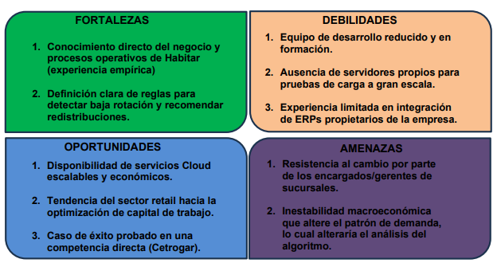

- Objetivos y Metas del Proyecto
Objetivo General
Diseñar, desarrollar e implementar un Módulo Centralizado de Gestión Logística y Redistribución de Stock para la empresa Habitar, con posibilidad de integración mediante APIs con los sistemas existentes de venta e inventario, con el fin de optimizar la rotación de mercadería entre las 37 sucursales regionales, reducir el estancamiento de capital inmovilizado y automatizar la toma de decisiones basada en datos históricos de demanda.

Metas Cuantitativas
- Rendimiento y Tiempo de Respuesta:
Garantizar que el 95 % de las consultas de stock entre sucursales respondan en menos de 2 segundos bajo una carga de prueba definida vía API y la generación automatizada de alertas de baja rotación en el panel logístico.
- Reducción de Mercadería Inmovilizada:
Detectar y redistribuir al menos el 35% de los productos con más de 30 días sin ventas durante los primeros 6 meses de implementación.
- Escalabilidad y Disponibilidad del Sistema:
Asegurar la capacidad de procesar y sincronizar hasta 100.000 registros diarios de transacciones (ventas, ingresos y transferencias de stock) distribuidos entre las 37 sucursales.
- Plazo Temporal de Desarrollo e Implementación:
Completar las etapas de Análisis, Diseño, Codificación, Pruebas de Calidad e Implementación piloto en un período estricto de 16 semanas hábiles.

- Planificación Temporal (Diagrama de Gantt)
El proyecto se estructura en 5 fases críticas con una duración total de 16 semanas.
Estrategia de Asignación de Roles:
- Analista de Sistemas / PM (Project Manager)
- Desarrollador Backend / DB Admin
- Desarrollador Frontend / UI UX
- Especialista de Calidad (QA Tester)

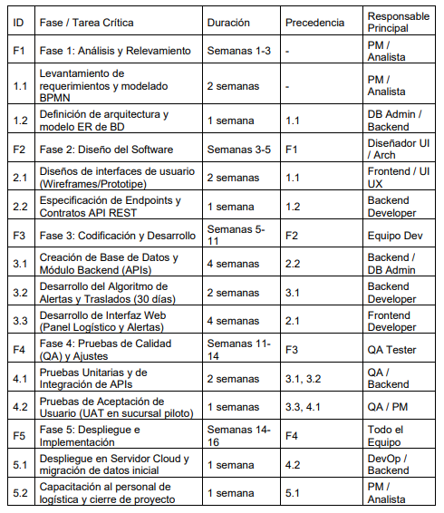

Las fases presentan superposiciones de fechas parciales debido a que determinadas tareas pueden ejecutarse en paralelo una vez cumplidas sus respectivas precedencias.

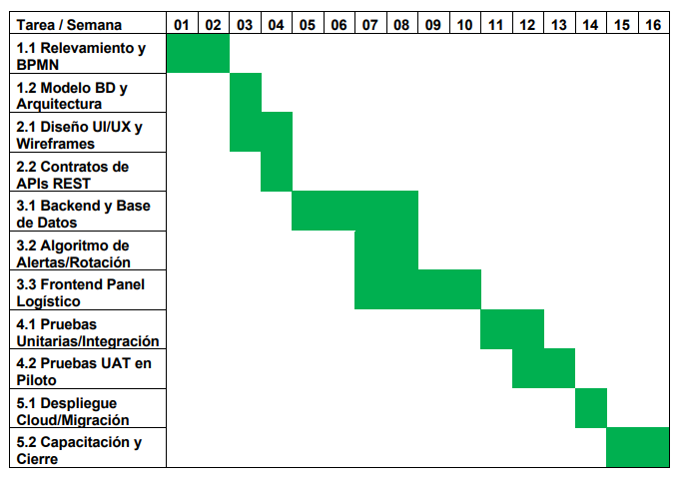

Declaración de IA – Entrega N°2

Declaración de transparencia en el uso de Inteligencia Artificial
Para la elaboración de este Trabajo Práctico Integrador se utilizó ChatGPT como herramienta de asistencia para organizar ideas, mejorar la redacción y estructurar el diagrama de gantt. La herramienta también se utilizó como apoyo para formular y desarrollar la propuesta de mejora del área de logística de Habitar. La identificación de la problemática se basa en mi experiencia laboral en la empresa. Como estudiante, asumo la responsabilidad de revisar y verificar la información presentada, así como de garantizar la coherencia conceptual del trabajo con los contenidos de la asignatura.

Trabajo Práctico Integrador
Entrega N°3

Alumno
Carlos Ezequiel Sosa

Tecnicatura Universitaria en Programación a Distancia
Universidad Tecnológica Nacional

Asignatura
Organización Empresarial

Docente titular
Prof. Gabriela Martínez

Docentes adjuntos
Prof. Carolina Bruno
Prof. Mario Raúl López
Prof. Andrea Ramos

Fecha de entrega
18 de octubre de 2026

Introducción
La presente entrega continúa el desarrollo del Trabajo Práctico Integrador sobre Habitar y el módulo centralizado de gestión logística y redistribución de stock propuesto en las Entregas N°1 y N°2. En esta etapa se define la estructura formal de la organización donde se implementaría el módulo y el diccionario de datos inicial que soporta el flujo de información del sistema.

Consignas - Entrega n°3

- Estructura Formal (Organigrama): diseñar la estructura jerárquica formal de la empresa o, en su defecto, del área de sistemas responsable del desarrollo. Debe modelarse un organigrama piramidal vertical normalizado, aplicando rigurosamente rectángulos para las unidades organizacionales y líneas continuas de autoridad formal (e indicar staff con líneas de trazos si correspondiera).

- Diccionario de Datos Inicial: con el propósito de soportar el flujo del sistema de información, estructurar un Diccionario de Datos preliminar que defina un mínimo de tres entidades críticas del negocio. Cada entidad debe detallar al menos 4 campos indispensables, especificando: Nombre del campo, Tipo de dato (String, Integer, Boolean, etc.) y una breve Descripción funcional.

Resolución - Entrega n°3

- Estructura Formal (Organigrama)
Se diseñó un organigrama vertical de tipo piramidal, en el que la autoridad desciende desde la dirección hacia los niveles operativos. Cada unidad organizacional se representa con un rectángulo; las líneas continuas indican autoridad formal de línea y las líneas de trazos indican relaciones de staff, es decir, unidades de asesoramiento o apoyo técnico que no ejercen mando sobre las áreas de línea.
La estructura es de tipo funcional: las gerencias se agrupan según la función que cumplen (comercial, logística, compras, administración y recursos humanos). Se trata de una representación simplificada, elaborada para este trabajo; las denominaciones y los niveles pueden diferir de los que la empresa utiliza internamente.



Directorio DILCAR S.A.





Gerencia General




Área de Sistemas

Gerencia de Logística
Gerencia Comercial
Gerencia de Administración y Finanzas
Gerencia de Recursos Humanos
Gerencia de Compras

Selección y Capacitación
Facturación y Cobranzas
Compras por Rubro
Distribución y Transporte
Deposito Central
Comercio Electrónico
Sucursales (37)
Liquidación de Haberes
Financiación y Créditos
Relación con proveedores

Marketing
Control de Stock y Redistribución
Tesorería

Área donde se implementa el módulo logístico

Lectura del organigrama

  - Nivel estratégico: el Directorio de DILCAR S.A. y la Gerencia General fijan los objetivos y aprueban las inversiones, entre ellas el módulo de gestión logística.
  - Staff: el Área de Sistemas brinda apoyo técnico (desarrollo, integración con los sistemas existentes y mantenimiento). Esta no tiene autoridad de línea sobre las gerencias.
  - Nivel funcional: cinco gerencias, cada una con un único superior. La Gerencia General supervisa directamente a cinco áreas, un tramo de control razonable.
  - Nivel operativo: los departamentos de cada gerencia. Las 37 sucursales dependen de la Gerencia Comercial.

Impacto del módulo sobre la estructura

El módulo no requiere crear nuevas gerencias. La función de control de stock y redistribución, que hoy se basa en los pedidos de cada sucursal, queda centralizada en la Gerencia de Logística (resaltada en la figura), que pasa a ser el área usuaria principal del sistema. La Gerencia Comercial aporta los datos de ventas y confirma las recepciones en las sucursales; la Gerencia de Compras utiliza la información de rotación para decidir futuras compras; Administración y Finanzas consulta los reportes; y el Área de Sistemas desarrolla y mantiene la solución.
Este cambio modifica la forma de decidir el abastecimiento: las sucursales seguirán conservando la autoridad sobre su venta, pero la decisión de redistribuir mercadería pasa a la Gerencia de Logística. Por eso conviene prever la comunicación del cambio a los encargados de sucursal, situación ya identificada como amenaza (resistencia al cambio) en el análisis FODA de la Entrega N°2.

Diccionario de Datos Inicial

El diccionario define siete entidades del negocio: las seis planteadas en la Entrega N°1 (productos, sucursales, stock, ventas, movimientos de mercadería y alertas) más la entidad Usuario, necesaria para controlar permisos y registrar quién autorizó cada operación. Para cada campo se indica nombre, tipo de dato y descripción funcional. PK significa clave primaria y FK clave foránea (es decir referencia a otra entidad). Los tipos utilizados son Integer, String(n) (texto de hasta n caracteres), Boolean y DateTime (fecha y hora).
Entidades

Entidad: PRODUCTO
Artículos que comercializa la empresa.

Campo | Tipo de dato | Descripción
id_producto | Integer | Identificador único del producto (PK).
codigo | Integer | Código interno con el que se identifica el artículo en los sistemas de venta y stock.
descripcion | String(150) | Nombre y características del producto (marca, modelo).
categoria | String(50) | Rubro al que pertenece: electrodomésticos, muebles, tecnología, motos, climatización, colchones, etc.
dias_limite_sin_venta | Integer | Plazo en días sin ventas a partir del cual se genera una alerta de baja rotación. Valor inicial: 30, configurable por categoría.
activo | Boolean | Indica si el producto sigue vigente en el catálogo.

Entidad: SUCURSAL
Puntos de venta y distribución de la empresa.

Campo | Tipo de dato | Descripción
id_sucursal | Integer | Identificador único de la sucursal (PK). El id 1 corresponde a Casa Central.
nombre | String(80) | Nombre comercial de la sucursal.
localidad | String(80) | Ciudad donde se ubica.
provincia | String(40) | Chaco, Corrientes, Formosa, Misiones o Santa Fe.
activa | Boolean | Indica si la sucursal opera actualmente y puede recibir mercadería.

Entidad: STOCK
Existencias de cada producto en cada sucursal.

Campo | Tipo de dato | Descripción
id_stock | Integer | Identificador único del registro de stock (PK).
id_producto | Integer | Producto al que corresponde la existencia (FK de PRODUCTO).
id_sucursal | Integer | Sucursal donde se encuentra la existencia (FK de SUCURSAL).
cantidad_disponible | Integer | Unidades disponibles en la sucursal. No puede ser negativa.
fecha_actualizacion | DateTime | Fecha y hora de la última modificación del registro.

Entidad: VENTA
Ventas registradas, base del historial de demanda y rotación.

Campo | Tipo de dato | Descripción
id_venta | Integer | Identificador único del registro de venta (PK).
id_producto | Integer | Producto vendido (FK de PRODUCTO).
id_sucursal | Integer | Sucursal donde se realizó la venta (FK de SUCURSAL).
cantidad | Integer | Unidades vendidas en la operación.
fecha_venta | DateTime | Fecha y hora de la venta. Permite calcular los días sin ventas de cada producto.

Entidad: MOVIMIENTO_MERCADERIA
Traslados de mercadería entre sucursales, desde la recomendación hasta la recepción.
Campo | Tipo de dato | Descripción
id_movimiento | Integer | Identificador único del traslado (PK).
id_producto | Integer | Producto trasladado (FK de PRODUCTO).
id_sucursal_origen | Integer | Sucursal que envía la mercadería (FK de SUCURSAL).
id_sucursal_destino | Integer | Sucursal que recibe la mercadería (FK de SUCURSAL).
cantidad_enviada | Integer | Unidades autorizadas y enviadas desde el origen.
cantidad_recibida | Integer | Unidades confirmadas por el destino. Nulo hasta la recepción; si difiere de la enviada se registra una incidencia.
fecha_solicitud | DateTime | Fecha y hora en que se generó la recomendación de traslado.
estado | String(20) | Recomendado, Autorizado, En transporte, Recibido, Con incidencia o  Rechazado.
id_usuario_autoriza | Integer | Usuario que autorizó el traslado (FK de USUARIO). Nulo hasta la autorización.

Entidad: ALERTA
Avisos de baja rotación generados por el algoritmo de análisis.
Campo | Tipo de dato | Descripción
id_alerta | Integer | Identificador único de la alerta (PK).
id_producto | Integer | Producto involucrado (FK de PRODUCTO).
id_sucursal | Integer | Sucursal donde se detectó la situación (FK de SUCURSAL).
dias_sin_venta | Integer | Días consecutivos sin ventas al momento de generar la alerta.
motivo | String(100) | Causa de la alerta (por ejemplo, baja rotación por más de 30 días sin ventas).
fecha_generacion | DateTime | Fecha y hora en que el sistema generó la alerta.
estado_revision | String(20) | Pendiente, En revisión, Resuelta o Descartada.
id_movimiento | Integer | Traslado recomendado a partir de la alerta (FK de MOVIMIENTO_MERCADERIA). Opcional.

Entidad: USUARIO
Personas con acceso al sistema, para controlar permisos y registrar quién autorizó cada operación.
Campo | Tipo de dato | Descripción
id_usuario | Integer | Identificador único del usuario (PK).
nombre_usuario | String(50) | Nombre de acceso al sistema. No puede repetirse.
rol | String(30) | Perfil de permisos: Logística, Sucursal (Encargado, Ventas, Caja, etc.), Compras, Administración o Administrador del sistema.
id_sucursal | Integer | Sucursal a la que pertenece el usuario (FK de SUCURSAL). El personal de casa central y  administración se asocia a la sucursal con id 1.
activo | Boolean | Indica si el usuario puede ingresar al sistema.
Relaciones entre entidades
- PRODUCTO y SUCURSAL se relacionan de muchos a muchos a través de STOCK: un producto puede estar en varias sucursales y una sucursal tiene varios productos.
- PRODUCTO y SUCURSAL tienen una relación de uno a muchos con VENTA y con ALERTA.
- MOVIMIENTO_MERCADERIA referencia a un producto y a dos sucursales (origen y destino).
- ALERTA puede originar, de forma opcional, un MOVIMIENTO_MERCADERIA recomendado.
- USUARIO autoriza movimientos y pertenece a una sucursal.

Cómo soportan el flujo del sistema
Las ventas (VENTA) y las existencias (STOCK) alimentan el algoritmo de análisis, que calcula los días sin ventas de cada producto por sucursal y los compara con dias_limite_sin_venta (30 días como regla inicial). Si se supera el plazo, se registra una ALERTA y, cuando existe una sucursal con demanda y stock insuficiente, se propone un MOVIMIENTO_MERCADERIA en estado Recomendado. Un usuario de logística lo autoriza, se registra el envío y, al confirmarse la recepción, se actualiza el STOCK de ambas sucursales.

Reglas de integridad básicas:
- En STOCK, la combinación id_producto + id_sucursal debe ser única y cantidad_disponible no puede ser negativa.
- En MOVIMIENTO_MERCADERIA, la sucursal de origen debe ser distinta de la de destino, la cantidad enviada debe ser mayor que cero y no puede superar el stock del origen.
- Los campos de estado y estado_revision solo admiten los valores indicados en el diccionario.

Declaración de IA y Bibliografía - Entrega n°3

Declaración de transparencia en el uso de Inteligencia Artificial
Para la elaboración de esta entrega se utilizó Claude (Anthropic), una herramienta de inteligencia artificial generativa, como apoyo en la organización y estructuración del documento, la revisión de la redacción y el formato de presentación. También se empleó como herramienta de consulta para trabajar sobre el diccionario de datos, tomando como referencia las entidades y el algoritmo definidos en las entregas anteriores.
El caso de estudio, la problemática logística, la propuesta de mejora y el organigrama se basan en las entregas previas y en mi experiencia laboral en la empresa. Como estudiante, asumo la responsabilidad de revisar y verificar el contenido final, procurando mantener su coherencia con los trabajos anteriores y con los contenidos de la asignatura. La responsabilidad por la versión presentada corresponde al estudiante.

Bibliografía
HABiTAR. (s.f.). Quiénes somos. https://habitar.com.ar/quienes-somos HABiTAR. (s.f.). Sucursales. https://habitar.com.ar/sucursales
HABiTAR. (s.f.). Cómo comprar online. https://habitar.com.ar/como-comprar
Sosa, C. E. (2026). Trabajo Práctico Integrador, Entregas N°1 y N°2. Organización Empresarial, Tecnicatura Universitaria en Programación, UTN.

Trabajo Práctico Integrador
Entrega N°4

Alumno
Carlos Ezequiel Sosa

Tecnicatura Universitaria en Programación a Distancia
Universidad Tecnológica Nacional

Asignatura
Organización Empresarial

Docente titular
Prof. Gabriela Martínez

Docentes adjuntos
Prof. Carolina Bruno
Prof. Mario Raúl López
Prof. Andrea Ramos

Fecha de entrega
1 de noviembre de 2026

Consigna - Entrega n°4
- Modelado de Procesos de Negocio (BPMN): mapear y diagramar el proceso organizativo que el software va a automatizar o transformar. Es obligatoria la utilización de la notación estándar BPMN, estructurando el flujo en Pools (organizaciones y actores externos) y Lanes (roles internos y el comportamiento automatizado del sistema), registrando el flujo estándar y contemplando compuertas lógicas de decisión para excepciones del proceso.
- Entorno Colaborativo y Control de Versiones (Git & GitHub): inicializar un repositorio público en GitHub para alojar la documentación técnica del proyecto. El archivo README.md principal actuará como portada del proyecto (título, descripción del sistema e integrantes). Se auditará la dinámica de versionado: uso obligatorio de ramas secundarias (branches), mensajes de commit descriptivos y profesionales, y la gestión y resolución de al menos un Pull Request (PR) con revisión de pares.
- Gestión del Backlog Ágil: integrar las actividades del repositorio con un tablero interactivo ágil (Jira Software o GitHub Projects). Vincular las tres Historias de Usuario previamente definidas en formato formal ("Como [usuario], quiero [funcionalidad], para [beneficio]") y evidenciar el seguimiento de sus estados (Por Hacer, En Progreso, Listo).
- Mecanismos de Control y Uso Crítico de Herramientas: establecer indicadores de control y estándares de desempeño para la auditoría técnica del sistema. Asimismo, incluir un apartado específico de "Declaración de Uso de IA" en el README.md que justifique críticamente los prompts utilizados para estructurar el trabajo y las correcciones humanas efectuadas sobre los resultados de los asistentes de IA.

Resolución - Entrega n°4
- Modelado de procesos de negocio (BPMN)
Proceso de redistribución de mercadería entre sucursales que el módulo de gestión logística automatiza o transforma, modelado con Pools y Lanes. La figura se presenta en la página siguiente.

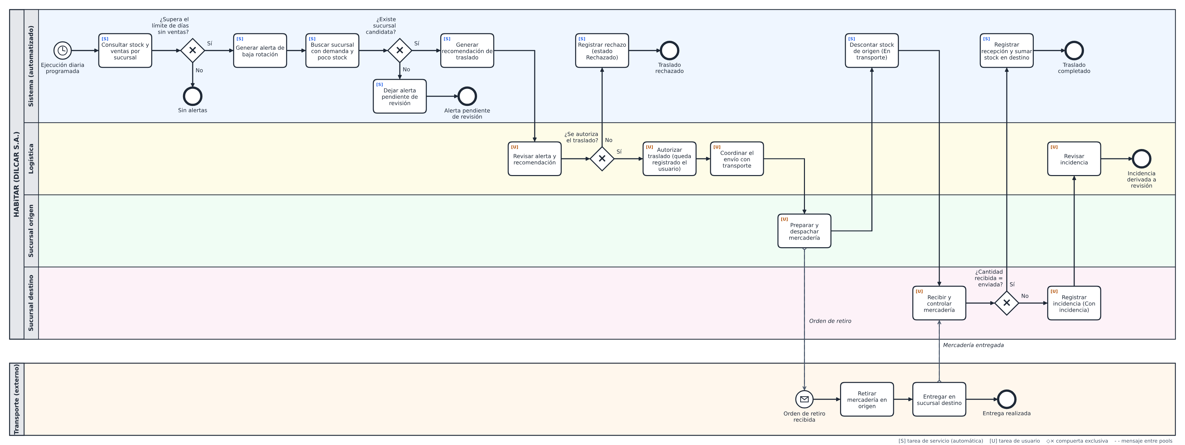

Descripción del modelo BPMN
Figura 1 – Proceso de redistribución de mercadería entre sucursales (BPMN con Pools y Lanes). La figura está en la página anterior y el archivo de imagen se encuentra en el repositorio público del proyecto.
Participantes: Pools y Lanes
Pool / Lane | Rol en el proceso
Pool HABITAR (DILCAR S.A.) | Organización donde se implementa el módulo. Contiene cuatro lanes.
Lane Sistema (automatizado) | Comportamiento automático del módulo: consulta de stock y ventas, generación de alertas, búsqueda de sucursal candidata, recomendación y actualización de existencias. Sus tareas están marcadas [S] (tarea de servicio).
Lane Logística | Personal autorizado que revisa la alerta y la recomendación, autoriza o rechaza el traslado y coordina el envío. Sus tareas están marcadas [U] (tarea de usuario).
Lane Sucursal origen | Prepara y despacha la mercadería autorizada.
Lane Sucursal destino | Recibe y controla la mercadería, y registra la recepción o la incidencia.
Pool Transporte (externo) | Actor externo a la organización. Recibe la orden de retiro, retira la mercadería en origen y la entrega en la sucursal destino. Se comunica con el pool de Habitar mediante flujos de mensaje (Orden de retiro y Mercadería entregada).

Flujo estándar
El proceso se inicia con un evento de tiempo (ejecución diaria programada) y continúa de la siguiente manera:
- El sistema consulta el stock y las ventas por sucursal.
- Detecta un producto que supera el límite de días sin ventas y genera la alerta de baja rotación.
- Busca una sucursal con demanda del producto y poco stock, y genera la recomendación de traslado.
- Logística revisa la alerta y la recomendación, y autoriza el traslado (queda registrado el usuario).
- Logística coordina el envío con el transporte. La sucursal de origen prepara y despacha la mercadería, y el sistema descuenta el stock de origen y deja la mercadería en estado En transporte.
- El transporte externo retira la mercadería en origen y la entrega en la sucursal destino.
- La sucursal destino recibe y controla la mercadería. Si la cantidad coincide con la enviada, el sistema registra la recepción, suma el stock en destino y el traslado queda completado.

Compuertas lógicas de decisión y excepciones
El modelo utiliza cuatro compuertas exclusivas. La rama “Sí” continúa el flujo estándar y la rama “No” representa la excepción del proceso:
Compuerta | Si la respuesta es “No” | Resultado
¿Supera el límite de días sin ventas? | El producto no genera alerta y se vuelve a evaluar en el siguiente ciclo. | Fin: Sin alertas
¿Existe sucursal candidata? | La alerta queda pendiente de revisión, sin traslado recomendado, para análisis manual. | Fin: Alerta pendiente de revisión
¿Se autoriza el traslado? | El sistema registra el rechazo (estado Rechazado) y queda constancia de quién lo decidió. | Fin: Traslado rechazado
¿Cantidad recibida = enviada? | La sucursal registra la incidencia (estado Con incidencia) y Logística la revisa. | Fin: Incidencia derivada a revisión
Un punto central del diseño es que la alerta no mueve mercadería por sí sola: el traslado solo continúa si Logística lo autoriza. Desde la Teoría General de Sistemas, el modelo muestra cómo la información de ventas y stock (entradas) se transforma en decisiones de distribución (salidas), que luego retroalimentan las existencias de cada sucursal.

Entorno colaborativo y control de versiones (Git y GitHub)
La documentación técnica del proyecto se aloja en un repositorio público de GitHub, cuyo enlace figura en la primera página de este documento. El archivo README.md actúa como portada del proyecto e incluye el título, la descripción del sistema, el integrante, el modelado BPMN, las historias de usuario, los indicadores de control y la declaración de uso de IA.
Estructura del repositorio
- README.md: portada del proyecto.
- Documento consolidado de la Entrega N°4 (carpeta entrega-n4/).
- Diagrama del proceso BPMN.
Ramas
- main: versión estable y entregable. No se trabaja directamente sobre ella para los cambios de documentación.
- carga-de-documentos-y-diagrama: rama secundaria utilizada para la carga de documentos, la incorporación del diagrama BPMN y la corrección del README.

Mensajes de commit
Rama | Mensaje de commit
main | initial commit
main | Redacción archivo README
main | Actualización de links en README.md para proyecto y repositorio
carga-de-documentos-y-diagrama | carga de BPMN.png
carga-de-documentos-y-diagrama | actualización de estructura de archivo README

Pull Request y revisión de pares
[COMPLETAR cuando se realice el Pull Request] Indicar el enlace al Pull Request de la rama carga-de-documentos-y-diagrama hacia main, la persona que realizó la revisión, qué aspectos revisó, el resultado (aprobado) y la fecha del merge. El Pull Request se vincula al Issue #8 mediante Closes #8.

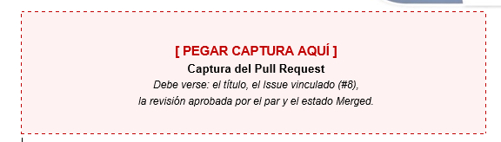

Gestión del backlog ágil
Las actividades del repositorio se integran con un tablero ágil en GitHub Projects (enlace en la primera página). Cada historia de usuario se gestiona como un Issue del repositorio y se mueve entre las columnas Por Hacer, En Progreso y Listo.

Historias de usuario
Formato: Como [usuario], quiero [funcionalidad], para [beneficio].
HU-01 – Alertas de baja rotación (Issue #5)
Como responsable de Logística, quiero recibir alertas de los productos que superan el plazo configurado sin registrar ventas en una sucursal, para evaluar su traslado antes de que la mercadería quede inmovilizada.
- El sistema analiza ventas y stock de forma periódica y automática.
- Se genera una alerta cuando un producto con stock mayor a cero supera dias_limite_sin_venta (valor inicial: 30 días) sin ventas en esa sucursal.
- La alerta muestra producto, sucursal, días sin venta, motivo y fecha de generación.
- Las alertas nuevas quedan en estado Pendiente y no se duplican para el mismo producto y sucursal mientras sigan abiertas.

HU-02 – Revisión y autorización de traslados (Issue #6)
Como responsable de Logística, quiero revisar las recomendaciones de traslado y autorizarlas o rechazarlas, para decidir la redistribución considerando compromisos de venta y costos de transporte, sin que el sistema mueva mercadería por sí solo.
- Cada recomendación indica producto, sucursal de origen, sucursal de destino y cantidad sugerida.
- Solo los usuarios con rol Logística pueden autorizar o rechazar.
- Al autorizar o rechazar, el sistema registra el usuario, la fecha y el nuevo estado.
- El sistema valida que origen y destino sean distintos y que la cantidad sea mayor que cero y no supere el stock del origen.

HU-03 – Confirmación de recepción (Issue #7)
Como encargado de sucursal, quiero confirmar la recepción de la mercadería indicando las unidades realmente recibidas, para mantener el stock actualizado y dejar registrada cualquier diferencia con lo enviado.
- La sucursal destino puede confirmar solo los traslados en estado En transporte dirigidos a ella.
- Al confirmar, se actualiza el stock del destino con la cantidad recibida.
- Si cantidad_recibida difiere de cantidad_enviada, el traslado pasa a Con incidencia para su revisión.
- Queda historial de cada movimiento consultable por Logística.

Seguimiento en el tablero
Tarjeta | Issue | Estado actual
HU-01 – Alertas de baja rotación | #5 | Por Hacer
HU-02 – Revisión y autorización de traslados | #6 | En Progreso
HU-03 – Confirmación de recepción | #7 | Listo
Documentación y diagrama BPMN | #8 | En Progreso

El estado de cada tarjeta se usa para evidenciar el seguimiento del tablero y refleja el avance de la documentación del proyecto, no del código. La tarjeta #8 pasará a Listo al completarse el Pull Request.

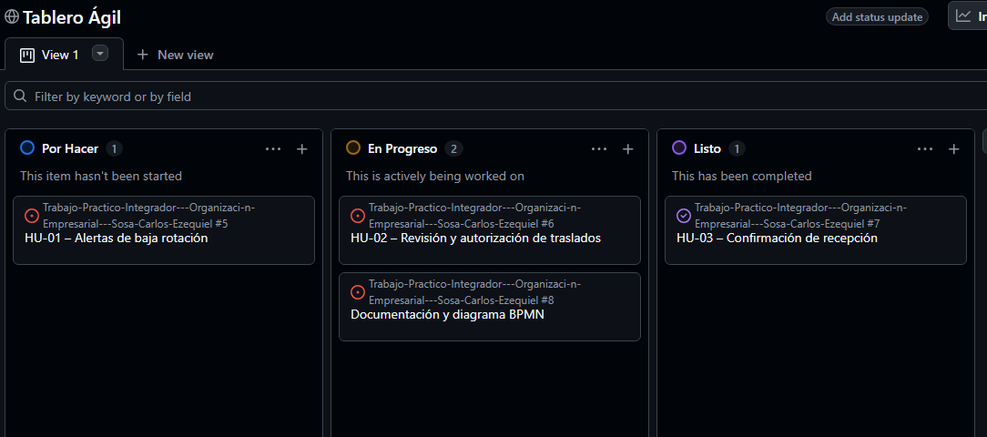

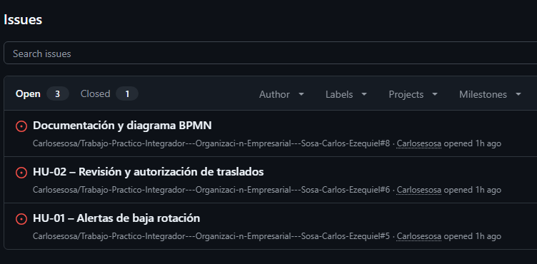

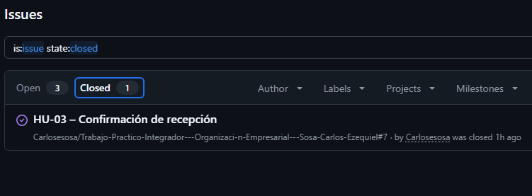

Mecanismos de control y estándares de desempeño
Se establecen los siguientes indicadores para la auditoría técnica del sistema. Los primeros cuatro derivan de las metas cuantitativas de la Entrega N°2; los restantes controlan la calidad operativa del proceso modelado.
Indicador | Fórmula / medición | Estándar (meta) | Frecuencia | Fuente
Tiempo de respuesta de consultas de stock | % de consultas por API resueltas en menos de 2 s | ≥ 95 % | Por prueba de carga y mensual | Logs de la API
Redistribución de mercadería inmovilizada | Productos con más de 30 días sin ventas redistribuidos ÷ total de productos en esa condición | ≥ 35 % en los primeros 6 meses | Mensual | Tablas ALERTA y MOVIMIENTO_MERCADERIA
Capacidad de procesamiento | Registros diarios de transacciones sincronizados sin error | Hasta 100.000 por día | Diaria | Logs de sincronización
Cumplimiento del plazo de desarrollo | Semanas reales ÷ semanas planificadas | 16 semanas hábiles | Semanal | Diagrama de Gantt y tablero
Tasa de incidencias en recepción | Traslados Con incidencia ÷ traslados recibidos | A definir tras el piloto (referencia inicial: ≤ 5 %) | Mensual | MOVIMIENTO_MERCADERIA
Tiempo de gestión de alertas | Tiempo promedio entre la generación de la alerta y su resolución | A definir tras el piloto | Semanal | ALERTA
Trazabilidad de autorizaciones | Traslados autorizados con id_usuario_autoriza registrado | 100 % | Mensual | MOVIMIENTO_MERCADERIA
Integridad de stock | Registros con cantidad_disponible negativa o duplicados de producto + sucursal | 0 | Diaria | Tabla STOCK

Declaración de uso de Inteligencia Artificial – Entrega N°4
Para la elaboración de esta entrega se utilizó Claude (Anthropic) y ChatGPT como apoyo en la organización y estructuración del documento, la revisión de la redacción y el formato de presentación. También se emplearon como herramienta de consulta para trabajar sobre el diccionario de datos, el diagrama BPMN y el diagrama de Gantt. El caso de estudio, la problemática logística, la propuesta de mejora y el organigrama se basan en las entregas previas y en mi experiencia laboral en la empresa.
Herramientas utilizadas
Entrega | Herramienta | Uso
N°1 y N°2 | ChatGPT | Organizar ideas, mejorar la redacción, estructurar las respuestas y el diagrama de Gantt.
N°3 | Claude (Anthropic) | Organizar y dar formato al documento, revisar la redacción y trabajar sobre el diccionario de datos.
N°4 | Claude (Anthropic) | Organizar la redacción del README.md y la consolidación del documento.
Prompts utilizados y su justificación
Prompt (resumen) | Por qué lo formulé así | Qué resultado obtuve
Arma un Gantt de 16 semanas con 5 fases, precedencias y roles | Definí yo las fases, el plazo y los roles, y usé la IA solo para organizar la tabla. | Un cronograma con tareas interdependientes que revisé para chequear que las precedencias fueran coherentes.
Ayúdame a estructurar el análisis de Habitar como sistema abierto (entradas, procesos, salidas, ambiente) según la TGS | Le pasé la consigna y el contexto real de la empresa para que la respuesta siguiera la teoría vista en la materia y no fuera genérica. | Un esquema ordenado de la organización como sistema abierto, que luego completé con datos de la empresa.
Ayúdame a modelar en BPMN el proceso de redistribución de mercadería con Pools, Lanes y compuertas de excepción | Indiqué el flujo del algoritmo (alerta, recomendación, autorización, tránsito, recepción) para que el modelo reflejara mi diseño. | Un borrador de diagrama BPMN que revisé y ajusté.
Arma indicadores de control para auditar el sistema | Pedí que los primeros indicadores derivaran de las metas cuantitativas de la Entrega N°2, para mantener coherencia. | Una tabla de indicadores con fórmula, estándar y fuente, donde dejé "a definir tras el piloto" en los que no tenían un dato real.

Correcciones humanas sobre los resultados de la IA
- La IA tendía a automatizar el traslado, corregí que la alerta no mueve mercadería y que la decisión final la toma personal autorizado.
- Hice configurable el plazo de 30 días por categoría de producto.
- La problemática logística surge de mi experiencia laboral en Habitar, la IA no la identificó.
- La referencia comparativa con Cetrogar proviene de información que obtuve a través de un familiar, no de la IA.

Responsabilidad
Revisé y verifiqué el contenido final de este repositorio y asumo la responsabilidad por la versión presentada. Las herramientas de IA se usaron como apoyo, no como reemplazo del análisis propio.

Bibliografía – Entrega N°4
HABiTAR. (s.f.). Quiénes somos. https://habitar.com.ar/quienes-somos
HABiTAR. (s.f.). Sucursales. https://habitar.com.ar/sucursales
HABiTAR. (s.f.). Cómo comprar online. https://habitar.com.ar/como-comprar
Sosa, C. E. (2026). Trabajo Práctico Integrador, Entregas N°1, N°2 y N°3. Organización Empresarial, Tecnicatura Universitaria en Programación, UTN.
Sosa, C. E. (2026). Trabajo Práctico Integrador – Repositorio público. GitHub. https://github.com/Carlosesosa/Trabajo-Practico-Integrador---Organizaci-n-Empresarial---Sosa-Carlos-Ezequiel
Sosa, C. E. (2026). Tablero Ágil. GitHub Projects. https://github.com/users/Carlosesosa/projects/1/views/1

